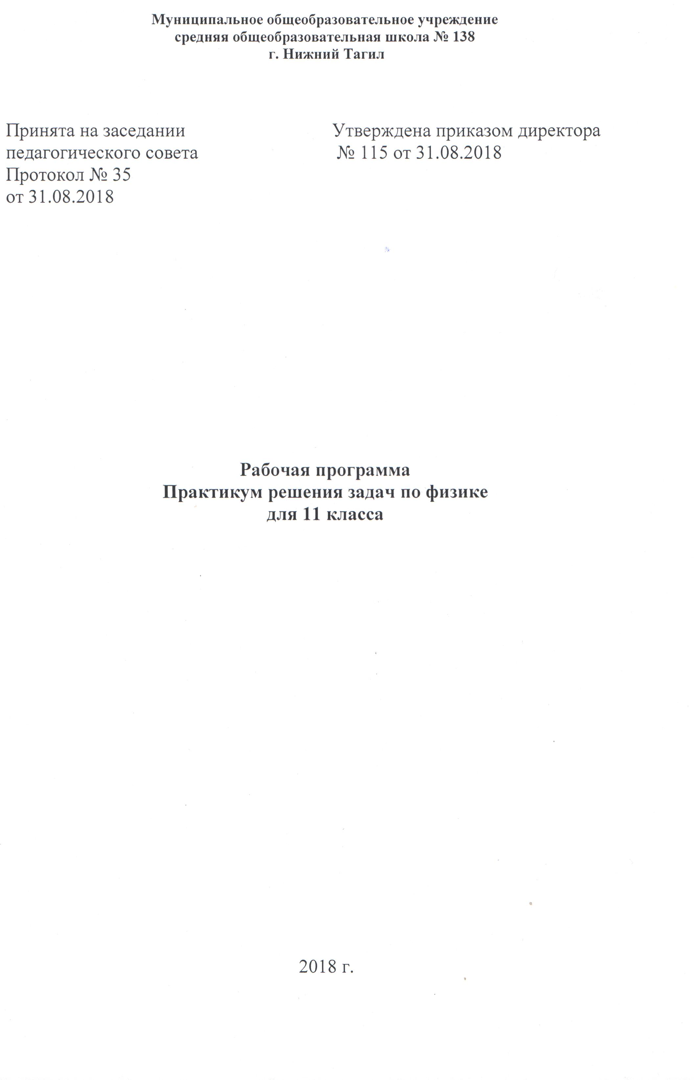
Рабочая программа по курсу
«Практикум решения задач по физике». (11класс)
Пояснительная записка.
Данная рабочая программа составлена на основе:
- федерального компонента государственного образовательного стандарта, утвержденного Приказом Минобразования РФ от 05 03 2004 года № 1089;
- Учебного плана МБОУ СОШ №138
Содержание тем подобрано так, чтобы формировать при решении задач основные методы физической теории, изучаемой на уроках физики в 11классе. Умение решать задачи делает знания действенными, практически применимыми, позволяющими школьникам поступить и учиться в учебных заведениях естественнонаучного профиля.
Данная программа рассчитана на 34 часа.
Цели элективного предмета:
- Создание условий для самореализации учащихся в процессе учебной деятельности.
- Развитие физических, интеллектуальных способностей учащихся, использование приобретенных знаний и умений для решения практических задач.
- освоение знаний: овладение конкретными физическими знаниями, необходимыми для применения в практической деятельности, для продолжения образования.
- овладение умениями: научить учащихся, интересующихся предметами естественнонаучного цикла, не только понимать физические явления и закономерности, но и применять их на практике, оценивать достоверность естественнонаучной информации;
- развитие общей точки зрения на решение задачи как на описание того или иного физического явления физическими законами, развитие познавательных интересов, интеллектуальных и творческих способностей в процессе приобретения знаний и умений по физике с использованием различных источников информации и современных информационных технологий;
- воспитание убежденности в возможности познания законов природы; использования достижений физики на благо развития человеческой цивилизации, необходимости сотрудничества в процессе совместного выполнения задач.
Основная задача курса – научить школьников применять полученные знания при решении задач, научить решать задачи ЕГЭ элементарного уровня.
Задачи курса:
- развивать физическую интуицию, выработать определённую технику, чтобы быстро улавливать физическое содержание задачи и справиться с предложенными экзаменационными заданиями;
- овладеть аналитическими методами исследования различных явлений природы;
- обучить учащихся обобщённым методам решения вычислительных, графических, качественных и экспериментальных задач как действенному средству формирования физических знаний и учебных умений;
- способствовать развитию мышления учащихся, их познавательной активности и самостоятельности, формированию современного понимания науки.

В процессе реализации данной программы рекомендовано использовать такие методы обучения:
- метод проблемного обучения, с помощью которого учащиеся получают эталон научного мышления;
- метод частично-поисковой деятельности, способствующий самостоятельному решению проблемы;
- исследовательский метод, который поможет школьникам овладеть способами решения задач нестандартного содержания.
В качестве средств обучения предполагается использование комплекса педагогических технологий на основе эффективности управления и организации учебного процесса; активизации и интенсификации деятельности учащихся. Применяются коллективные и индивидуальные формы работы: постановка цели, решение и обсуждение решения задач.
Учебно-тематическое планирование

№ | Содержание программы | Количество  часов
 | Электродинамика | 5
 | Колебания и волны | 9
 | Оптика | 12
 | Квантовая физика | 4
 | Ядерная физика | 4
 | Всего | 34

Электродинамика (5 ч.).
Характеристики стационарного магнитного поля. Правило буравчика. Сила Ампера. Правило левой руки. Применение закона Ампера. Сила Лоренца. Правило Ленца. Закон электромагнитной индукции. ЭДС индукции в движущихся проводниках. Индуктивность. Энергия магнитного поля тока.

Колебания и волны (9 ч.).
Механические колебания. Математический и пружинный маятники.
Гармонические колебания. Превращение энергии при гармонических колебаниях. Электромагнитные колебания. Формула Томсона. Переменный электрический ток. Сопротивление в цепи переменного тока. Трансформаторы. Резонанс в электрической цепи. Механические волны. Электромагнитная волна. Свойства волн и основные характеристики.

Оптика (12 ч.).
Геометрическая оптика. Закон прямолинейного распространения света. Закон отражения и преломления света. Формула тонкой линзы.
Волновые свойства света. Элементы специальной теории относительности.

Квантовая физика (4 ч.).
Законы фотоэффекта. Модели атомов и постулаты Бора. Закон радиоактивного распада. Состав атома ядра. Энергия связи ядра. Ядерные реакции. Энергетический выход ядерных реакций.

Ядерная физика (4 ч.).
Радиоактивность. Энергия связи атомных ядер. Ядерные реакции. Энергетический выход ядерных реакций.

В результате изучения курса учащиеся должны:
знать/понимать
- смысл понятий: физическое явление, гипотеза, закон, теория, вещество, взаимодействие, электромагнитное поле, волна, фотон, атом, атомное ядро, ионизирующие излучения, планета, звезда, галактика, Вселенная;
- смысл физических величин: вектора магнитной индукции, сила Ампера, сила Лоренца, магнитный поток, ЭДС индукции, индуктивность, энергия электромагнитного поля.
- смысл физических законов: закон Ампера, закон электромагнитной индукции, правило Ленца, основные законы геометрической оптики, законы фотоэффекта, закон радиоактивного распада.
уметь
- описывать и объяснять физические явления и свойства тел: электромагнитную индукцию, магнитные свойства вещества, распространение электромагнитных волн; волновые свойства света; излучение и поглощение света атомом; фотоэффект; радиоактивность.
- использовать знания физических законов для решения задач: законов механики, электродинамики, различных видов электромагнитных излучений, квантовой физики и ядерной физики.
Формы контроля знаний учащихся
Основные виды проверки знаний: текущий контроль и итоговый.
Текущий контроль проводится систематически из урока в урок, итоговый контроль – по завершению темы.
Основными формами контроля знаний и умений в данном курсе являются письменные работы.
Письменная проверка знаний осуществляется в следующем виде:
- тестовое задание
- самостоятельная работа
- контрольная работа
Чаще всего контроль проводится в форме тематических тестов. (Для психологической подготовки учащихся к ЕГЭ)
Критерии оценки эффективности тестового контроля:
менее 50% правильных ответов – оценка «2»
50 – 60% правильных ответов – оценка «3»,
70 – 80% правильных ответов – оценка «4»;
90% правильных ответов – оценка «5».
Критерий оценки письменных работ учащихся.
Оценка «5» ставится за работу, выполненную полностью без ошибок и недочётов.
Оценка «4» ставится за работу, выполненную полностью, но при наличии в ней не более одной негрубой ошибки и одного недочёта, не более трёх недочётов.
Оценка «3» ставится, если ученик правильно выполнил не менее 2/3 всей работы или допустил не более одной грубой ошибки и двух недочётов, не более одной грубой и одной негрубой ошибки, не более трёх негрубых ошибок, одной негрубой ошибки и трёх недочётов, при наличии четырёх-пяти недочётов.
Оценка «2» ставится, если число ошибок и недочётов превысило норму для оценки «3» или правильно выполнено менее 2/3 всей работы.

